Наименование проекта: «Строительство клубного гостиничного комплекса премиум-класса на территории КМВ»
Уровень приоритетности: Проект соответствует пункту 6 «Строительство новых, реконструкция и развитие действующих объектов санаторно-курортного, туристско-рекреационного и спортивного назначения, а также объектов здравоохранения. Приобретение высокотехнологичного медицинского оборудования» Перечня приоритетных направлений инвестиционной деятельности на территории Ставропольского края на 2021-2025 годы, утвержденного постановлением Думы Ставропольского края от 24 сентября 2020 года № 1960-VI ДСК.
Краткое описание проекта: планируется строительство шестиэтажного (шестой этаж – мансарда будет отведен под ресторан) гостиничного комплекса премиум-класса, 5 звезд. Концепция комплекса позиционируется в сегменте наивысшего уровня сервисных услуг. Вместимость гостиничного комплекса – 30 номеров элитной направленности, также будет построен ресторан на 50 посадочных мест, СПА-зона (включает косметологические услуги, парикмахерские услуги, сауна, массажный кабинет). Работа гостиничного комплекса будет носить круглогодичный характер, услуги будут оказываться круглый год, тем самым поддерживая доходность и платежеспособность создаваемого объекта.
Требования к инженерной инфраструктуре
- Максимальный суточный расход воды составляет - 45,92 м3/сут.
- Максимальный суточный расход воды на отведение (канализация) составляет - 41,14 м3/сут.
- Энергопотребление по объекту - 85,6 кВт.
- Максимальный расход газа - 56,8 м3/час. С учётом расхода по месяцам (неравномерности потребления) - 143,14м3/год.
Услуги проекта
По проекту предполагается организовать предоставление санаторно-курортных услуг, гостиничного размещения, дополнительных медицинских услуг, ресторана, а также предоставлять в аренду площади общественно-делового значения для проведения деловых встреч и семинаров.

№ | Направление коммерческой привлекательности | Имущественный комплекс | Вид услуги
1 | Размещение в гостиничном комплексе | Гостиничный комплекс | Сутки, проживание
2 | Посещение ресторана | Ресторан | Средний чек
3 | SPA-процедуры | SPA-зона | Посещение, абонемент
4 | Услуги массажа | Массажный кабинет | Посещение, абонемент
5 | Аренда общественно-деловой зоны | Конференц-зал | Сдача в аренду площади

При полной загрузке в месяц ожидается принимать 900 гостей на проживание в отеле и порядка 700 гостей ресторана. По дополнительным услугам клиентопоток планируется в диапазоне 300 посетителей в месяц.
Проектная мощность
№ | Вид услуги | Ед.  измерения | Цена за ед. изм. | Параметры сезонности | Объем в год, ед. изм. | Объем продаж, руб. (среднее значение доходности) | Удельный вес услуги в общем объем услуг, %
1 | Размещение в отеле | номер/сутки | 10 000 | всесезонно | 10 800,0 | 108 000 000 | 69,66%
2 | Посещение ресторана | средний чек | 3 500 | всесезонно | 8 400,0 | 29 400 000 | 18,96%
3 | SPA-процедуры | средний чек | 2 500 | всесезонно | 3 600,0 | 9 000 000 | 5,80%
4 | Услуги массажа | средний чек | 2 000 | всесезонно | 3 600,0 | 7 200 000 | 4,64%
5 | Аренда общественно-деловой зоны | час | 5 000 | всесезонно | 288,0 | 1 440 000 | 0,93%
ИТОГО: |  |  |  |  |  | 155 040 000 | 100,00%

Потенциальные потребители
Концептуально: граждане РФ, иностранные граждане.
Локально: туристы, жители и гости КМВ.
Потребительские сегменты услуг гостиничного комплекса
Основной целевой сегмент – представители бизнеса, деловой среды, административного блока, дипломатические миссии и туристы города. Ценовой сегмент – средний и выше среднего.
Санаторно-курортные путевки будут продаваться на территории всей Российской Федерации через интернет-агрегаторы.
Предлагаемые инвестиционные площадки:
- Земельный участок с кадастровым номером 26:34:030113:16, расположенный по адресу: Ставропольский край, город Кисловодск, ул. Пятигорская, дом 44, площадью 53 213 кв. м., категория Земли населённых пунктов, вид разрешенного использования - под проектирование и строительство санаторного комплекса, возможно рассмотрение площадки под строительство объекта санаторно-курортного или гостиничного видов деятельности.
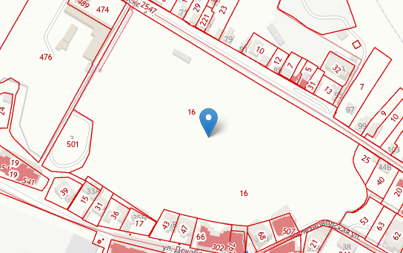

- Земельный участок с кадастровым номером 26:30:100102:1233, расположенный по адресу: Ставропольский край, город Ессентуки, район Капельной балки, участок 2, площадью земельного участка 48 243 кв. м., категория Земли населённых пунктов, вид разрешенного использования - санаторная деятельность.
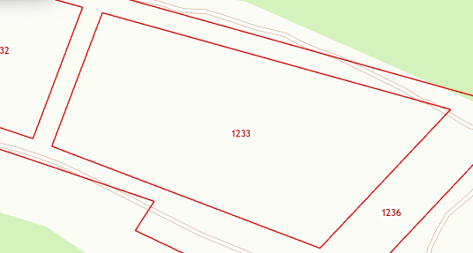

Стоимость проекта: 255 000 000 (двести пятьдесят пять миллионов) руб.

Смета инвестиционных затрат:
№ | Наименование строки | Срок исполнения, мес. | Стоимость,  руб.
1 | Проектно-изыскательские работы, проектно-сметная документация | 6 мес. | 8 000 000,0
2 | Государственная экспертиза результатов инженерных изысканий и проектно-сметной документации | 3 мес. | 2 000 000,0
3 | Подготовительные и земляные работы | 5 мес. | 12 000 000,0
4 | Строительно-монтажные работы (включая инженерную инфраструктуру и отделочные работы) | 24 мес. | 155 000 000,0
5 | Оборудование | 5 мес. | 65 000 000,0
6 | Благоустройство территории | 8 мес. | 8 000 000,0
7 | Оборотные средства | 23 мес. | 5 000 000,0
 | ВСЕГО: |  | 255 000 000,0

Структура финансирования: 30% собственные средства, 70% кредит банка
Количество новых рабочих мест: 50 чел.
Средний размер заработной платы: 46 500 руб./мес.
Горизонт планирования, лет: 10 лет
Срок инвестиционной стадии, лет: 36 месяцев (3 года)
Срок операционной стадии, лет (для расчета эффективности проекта): 84 мес. (7 лет).
Выручка в год при выходе на проектную мощность: 149 310 тыс. руб.
Выручка по проекту (в течение операционной стадии): 1 299 081 тыс. руб.
EBITDA в год при выходе на полную производственную мощность: 51 096 тыс. руб.
EBITDA по проекту (в течение операционной стадии): 454 036 тыс. руб.
Чистая прибыль в год при выходе на проектную мощность: 26 040 тыс. руб.
Чистая прибыль по проекту (в течение операционной стадии): 273 478 тыс. руб.
Рентабельность продаж: 21,05%
Показатели эффективности инвестиционного проекта

ЭФФЕКТИВНОСТЬ ДЛЯ ПРОЕКТА (FCFF)
Долгосрочные темпы роста в постпрогнозный период | 10%
Ставка дисконтирования | 5,8%
Чистая приведенная стоимость, NPV | 67 809
Внутренняя норма рентабельности, IRR | 12,1%
Дисконтированный срок окупаемости, PBP | 8,4
Простой срок окупаемости | 7,4
Норма доходности дисконтированных затрат (PI) | 10,2%
Модифицированная IRR, MIRR | 1,3

График окупаемости проекта

